Pesquisar Registros de Atendimento
Esta opção do sistema permite pesquisar os “Registros de Atendimento” na base de dados.
Quando for acionada por outra tela de pesquisa, será acrescentado o botão .
Quando for acionada por uma tela do tipo filtro, o resultado da pesquisa apresentará, também, os “Registros de Atendimento” inativos.
Neste caso, os itens inativos serão apresentados na cor vermelha.
Você deve informar os parâmentos de pesquisa e, depois, clicar no botão .
O sistema, então, apresentará uma nova tela com o resultado da pesquisa.
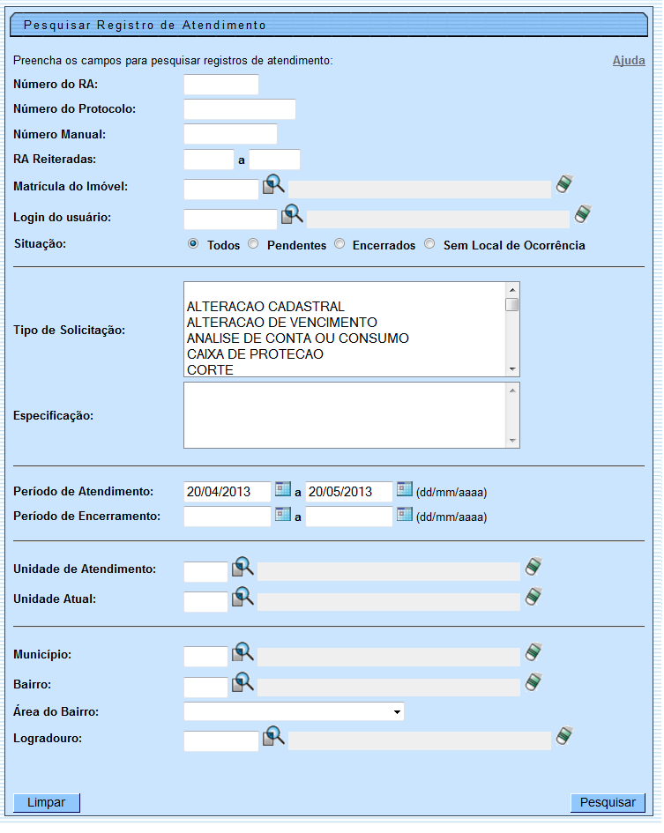

Preenchimento dos campos
Informe, pelo menos, um dos parâmetros de pesquisa relacionados abaixo.
Atenção para o campo “Período de Atendimento”, que já vem previamente preenchido pelo sistema com o período correspondente aos últimos 30 dias.
Campo | Preenchimento dos Campos
Número do RA | Informe o número do “Registro de Atendimento.  Caso informe este parâmetro, não precisa informar nenhum outro.
Número Manual | Informe o “Número do Atendimento Manual”.  Caso informe este parâmetro, não precisa informar nenhum outro.
Matrícula do Imóvel | Para pesquisar os “Registros de Atendimento” vinculados a um imóvel, informe a matrícula do imóvel e tecle “Enter”, ou clique no botão “Pesquisar” , que fica ao lado do campo. Neste caso será apresentada uma tela de “popup”, onde será possível efetuar a pesquisa do imóvel no cadastro.  Após a informação da matrícula de um imóvel, ou da seleção do imóvel na tela de pesquisa, o sistema apresentará a inscrição do imóvel, no campo correspondente.  Para limpar o campo da matrícula do imóvel, clique no botão , que fica ao lado do campo.
Situação | Informe este campo, se desejar que o sistema ative o filtro da pesquisa pela “Situação” do “Registro de Atendimento”.  As opções disponíveis são:  Todos = Filtrar os “Registros de Atendimento” sem restrição quanto a situação;  Pendentes = Filtrar, apenas, os “Registros de Atendimento” pendentes;  Encerrados = Filtrar, apenas, os “Registros de Atendimento” encerrados;  Sem Local de Ocorrência = Filtrar, apenas, os “Registros de Atendimento” sem local de ocorrência.  Este campo vem com a opção “Todos”, previamente selecionada.  Dependendo da opção selecionada, o sistema irá habilitar/desabilitar os campos do “Período de Atendimento” e do “Período de Encerramento”. Veja a tabela abaixo:
Situação | Período de Atendimento | Período de Encerramento
Todos | Habilitado | Habilitado
Pendentes | Habilitado | Desabilitado
Encerrados | Desabilitado | Habilitado
Sem Local de Ocorrência | Habilitado | Habilitado
Tipo de Solicitação | Caso deseje efetuar a pesquisa pelo “Tipo da Solicitação” do “Registro de Atendimento”, e selecione-os na caixa apresentada ao lado do campo.  Você pode selecionar mais de um “Tipo de Solicitação” para configurar o filtro.  Para selecionar mais de um “Tipo de Solicitação”, utilize as teclas “Ctrl” e “Shift”, concomitantemente com o clique do “Mouse” sobre a descrição do “Tipo de Solicitação” que desejar selecionar.  A tecla “Ctrl” seleciona uma linha na caixa; e a tecla “Shift” seleciona um conjunto de linhas.  Caso você clique mais de uma vez sobre a mesma linha, com a tecla “Ctrl” pressionada, o “Tipo de Solicitação” será, sucessivamente, marcado e desmarcado.  O campo “Especificação” será populado em função do campo “Tipo de Solicitação”.  Caso você selecione mais de um “Tipo de Solicitação”, o campo “Especificação” ficará vazio.
Especificação | Caso deseje efetuar a pesquisa pela “Especificação” do “Tipo da Solicitação” do “Registro de Atendimento”, então selecione-as na caixa apresentada ao lado do campo.  Este campo será populado em função do campo “Tipo de Solicitação”.  Caso você selecione mais de uma “Tipo de Solicitação”, o campo “Especificação” ficará vazio.  Você pode selecionar mais de uma “Especificação” para configurar a pesquisa.  Para selecionar mais de uma “Especificação”, utilize as teclas “Ctrl” e “Shift”, concomitantemente com o clique do “Mouse” sobre a descrição da “Especificação” que desejar selecionar.  A tecla “Ctrl” seleciona uma linha na caixa; e a tecla “Shift” seleciona um conjunto de linhas.  Caso você clique mais de uma vez sobre a mesma linha, com a tecla “Ctrl” pressionada, a “Especificação” será, sucessivamente, marcada e desmarcada.
Período de Atendimento | Para pesquisar pelo “Período de Atendimento”, informe a data inicial e final do período.  Este campo já vem previamente preenchido com o período dos últimos 30 dias.  Caso não deseje efetuar a pesquisa pelo “Período de Atendimento”, limpe este campo.  Ao limpar a data inicial, o sistema, automaticamente, limpará a data final.  Ao digitar a informação nos campos das datas, você não precisa preocupar-se com as barra de separação, pois o sistema as coloca automaticamente.  As datas devem ser informadas no formato: DD/MM/AAAA, onde DD corresponde ao dia, MM corresponde ao mês e AAAA, ao ano.  O dia e o mês devem ser informados, obrigatoriamente, com dois dígitos e o ano com quatro.  Caso deseje pesquisar a data num calendário, clique no botão , que fica ao lado dos campos das datas; e selecione a data a partir do calendário.  Clique aqui para obter informações mais detalhadas sobre a tela do calendário.  Ao informar a data inicial, o sistema a repetirá na data final. Mas você poderá alterar a data final para uma data superior à inicial.  Ao limpar a data inicial, o sistema, automaticamente, limpará a data final.
Período de Encerramento | Para pesquisar pelo “Período de Encerramento”, informe a data inicial e final do período.  Ao digitar a informação nos campos das datas, você não precisa preocupar-se com as barra de separação, pois o sistema as coloca automaticamente.  As datas devem ser informadas no formato: DD/MM/AAAA, onde DD corresponde ao dia, MM corresponde ao mês e AAAA, ao ano.  O dia e o mês devem ser informados, obrigatoriamente, com dois dígitos e o ano com quatro.  Caso deseje pesquisar a data num calendário, clique no botão , que fica ao lado dos campos das datas; e selecione a data a partir do calendário.  Clique aqui para obter informações mais detalhadas sobre a tela do calendário.  Ao informar a data inicial, o sistema a repetirá na data final. Mas você poderá alterar a data final para uma data superior à inicial.  Ao limpar a data inicial, o sistema, automaticamente, limpará a data final.
Unidade de Atendimento | Para pesquisar os “Registros de Atendimento” que foram abertos, ou registrados, numa determinada “Unidade de Atendimento”, informe o código da unidade e tecle “Enter”, ou clique no botão “Pesquisar” , que fica ao lado do campo. Neste caso será apresentada uma tela de “popup”, onde será possível efetuar a pesquisa da unidade no cadastro.  Após a informação do código da unidade, ou da seleção da unidade na tela de pesquisa, o sistema apresentará a descrição da unidade, no campo correspondente.  Para limpar o campo “Unidade de Atendimento”, clique no botão , que fica ao lado do campo.
Unidade Atual | Para pesquisar os “Registros de Atendimento” que estão numa determinada “Unidade”, informe o código da unidade e tecle “Enter”, ou clique no botão “Pesquisar” pesquisa.gif, que fica ao lado do campo. Neste caso será apresentada uma tela de “popup”, onde será possível efetuar a pesquisa da unidade no cadastro.  Após a informação do código da unidade, ou da seleção da unidade na tela de pesquisa, o sistema apresentará a descrição da unidade, no campo correspondente.  Para limpar o campo “Unidade Atual”, clique no botão , que fica ao lado do campo.
Unidade Superior | Para pesquisar os “Registros de Atendimento” que estão numa determinada “Unidade Superior”, e nas suas “Unidades Subordinadas”, informe o código da “Unidade Superior” e tecle “Enter”, ou clique no botão “Pesquisar” , que fica ao lado do campo. Neste caso será apresentada uma tela de “popup”, onde será possível efetuar a pesquisa da unidade no cadastro.  Após a informação do código da unidade, ou da seleção da unidade na tela de pesquisa, o sistema apresentará a descrição da “Unidade Superior”, no campo correspondente.  Para limpar o campo “Unidade Superior”, clique no botão , que fica ao lado do campo.  O sistema só ira efetuar a pesquisa, se existirem unidades subordinadas à “Unidade Superior” informada.
Município | Para pesquisar os “Registros de Atendimento”, cujos locais de ocorrência estejam relacionados com o “Município”; informe o código do “Município” e tecle “Enter”, ou clique no botão “Pesquisar” , que fica ao lado do campo. Neste caso será apresentada uma tela de “popup”, onde será possível Pesquisar Município no cadastro.  Após a informação do código do município, ou da seleção do município na tela de pesquisa, o sistema apresentará o nome do “Município”, no campo correspondente.  Para limpar o campo “Município”, clique no botão , que fica ao lado do campo.  O sistema selecionará os “Registros de Atendimento”, com local de ocorrência no “Município” informado, a partir:  1) do local de ocorrência do registro de atendimento  2) do local de ocorrência do imóvel do registro de atendimento  3) da área do bairro do registro de atendimento.
Bairro | Para pesquisar os “Registros de Atendimento”, cujos locais de ocorrência estejam relacionados com o “Bairro”; informe o código do “Bairro” e tecle “Enter”, ou clique no botão “Pesquisar” , que fica ao lado do campo. Neste caso será apresentada uma tela de “popup”, onde será possível Pesquisar Bairro no cadastro.  Após a informação do código do bairro, ou da seleção do bairro na tela de pesquisa, o sistema apresentará o nome do “Bairro”, no campo correspondente.  Para informar o “Bairro”, é obrigatório que o “Município” já esteja informado.  Para limpar o campo “Bairro”, clique no botão , que fica ao lado do campo.  O sistema selecionará os “Registros de Atendimento”, com local de ocorrência no “Bairro” informado, a partir:  1) do local de ocorrência do registro de atendimento  2) do local de ocorrência do imóvel do registro de atendimento  3) da área do bairro do registro de atendimento
Área do Bairro | Caso deseje pesquisar os “Registros de Atendimento” por “Área do Bairro”, selecione-a na lista apresentada ao lado do campo.  Para informar a “Área do Bairro”, é obrigatório que o “Município” e o “Bairro” já estejam informados; pois a lista de “Áreas do Bairro” só será preenchida, após o “Bairro” já ter sido informado.
Logradouro | Para pesquisar os “Registros de Atendimento”, cujos locais de ocorrência estejam relacionados a um determinado “Logradouro”; informe o código do “Logradouro” e tecle “Enter”, ou clique no botão “Pesquisar” , que fica ao lado do campo. Neste caso será apresentada uma tela de “popup”, onde será possível Pesquisar Logradouro no cadastro.  Após a informação do código do logradouro, ou da seleção do logradouro na tela de pesquisa, o sistema apresentará o nome do “Logradouro”, no campo correspondente.  Para limpar o campo “Logradouro”, clique no botão , que fica ao lado do campo.  O sistema selecionará os “Registros de Atendimento”, com local de ocorrência no “Logradouro” informado, a partir do local de ocorrência do:  1) Registro de atendimento  2) Imóvel do registro de atendimento
A tela de sucesso corresponde à apresentação da tela “Pesquisa de Registro de Atendimento”, que contém uma tabela com a relação dos “Registros de Atendimento” encontrados na base de dados, de acordo com os argumentos de pesquisa informados.
A relação virá classificada pelo número do “Registro de Atendimento”, que será apresentado com um ”hiperlink“.
Clique no ”hyperlink“ do “Número do RA” desejado, para que o sistema feche a tela de pesquisa e retorne para a tela que originou a chamada, passando o “Registro de Atendimento” selecionado, como parâmetro.
Caso não tenha encontrado o “Registro de Atendimento” desejado, clique no botão “Voltar Filtro” para retornar à tela “Pesquisar Registros de Atendimento”, e informar um novo conjunto de parâmetros.
Quando a quantidade de “Registros de Atendimento” encontrados ultrapassar 10 registros, o sistema montará um mecanismo de paginação no rodapé da página.
Serão geradas tantas páginas, quanto forem necessárias, considerando o limite de 10 registros por página.

